

**Lucrarea de laborator nr.1**

***la cursul de “Programarea aplicatiilor mobile”***

**A efectuat studentul:** Vlas Denis IA-222

**A controlat**: Buza D**.** *as. univ.*

**Chişinău 2024**

Varianta 1

Dezvoltarea unui calculator de credite

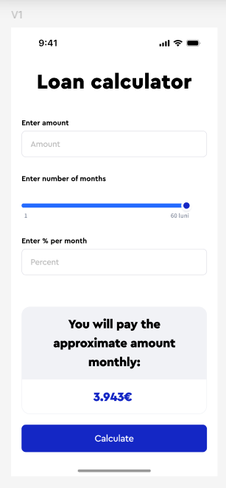

Codul programului:

import 'package:flutter/material.dart';  
import 'dart:math';  
  
void main() {  
 runApp(LoanCalculatorApp());  
}  
  
class LoanCalculatorApp extends StatelessWidget {  
 @override  
 Widget build(BuildContext context) {  
 return MaterialApp(  
 title: 'Loan Calculator',  
 theme: ThemeData(  
 primarySwatch: Colors.*blue*,  
 ),  
 home: LoanCalculatorScreen(),  
 );  
 }  
}  
  
class LoanCalculatorScreen extends StatefulWidget {  
 @override  
 _LoanCalculatorScreenState createState() => _LoanCalculatorScreenState();  
}  
  
class _LoanCalculatorScreenState extends State<LoanCalculatorScreen> {  
 final TextEditingController amountController = TextEditingController();  
 final TextEditingController percentController = TextEditingController();  
 double numberOfMonths = 1;  
 double monthlyPayment = 0;  
  
 void calculateLoan() {  
 double amount = double.*tryParse*(amountController.text) ?? 0;  
 double percent = double.*tryParse*(percentController.text) ?? 0;  
  
 if (amount > 0 && percent > 0 && numberOfMonths > 0) {  
 double monthlyInterest = percent / 100;  
 double payment = (amount * monthlyInterest) /  
 (1 - pow(1 / (1 + monthlyInterest), numberOfMonths));  
 setState(() {  
 monthlyPayment = payment;  
 });  
 }  
 }  
  
 @override  
 Widget build(BuildContext context) {  
 return Scaffold(  
 appBar: AppBar(  
 title: Text('Loan Calculator',style: TextStyle(fontSize: 30,),),  
 centerTitle: true,  
  
  
 ),  
 body: Padding(  
 padding: const EdgeInsets.all(16.0),  
 child: Column(  
 crossAxisAlignment: CrossAxisAlignment.start,  
 children: [  
 Text(  
 'Enter amount',  
 style: TextStyle(fontSize: 18, fontWeight: FontWeight.*bold*),  
 ),  
 // TextField(  
 // controller: amountController,  
 // keyboardType: TextInputType.number,  
 // decoration: InputDecoration(  
 // ),  
 // ),  
 TextField(  
 controller: amountController,  
 keyboardType: TextInputType.*number*,  
  
 decoration: InputDecoration(  
 border: OutlineInputBorder(),  
 hintText: 'Amount',  
 ),  
 ),  
 SizedBox(height: 16),  
 Text(  
 'Enter number of months',  
 style: TextStyle(fontSize: 18, fontWeight: FontWeight.*bold*),  
 ),  
 Slider(  
 value: numberOfMonths,  
 min: 1,  
 max: 60,  
 divisions: 59,  
 label: '${numberOfMonths.round()} luni',  
 onChanged: (value) {  
 setState(() {  
 numberOfMonths = value;  
 123456  
 });  
 },  
 ),  
 SizedBox(height: 16),  
 Text(  
 'Enter % per month',  
 style: TextStyle(fontSize: 18, fontWeight: FontWeight.*bold*),  
 ),  
 TextField(  
 controller: percentController,  
 keyboardType: TextInputType.*number*,  
  
 decoration: InputDecoration(  
  
 border: OutlineInputBorder(),  
 hintText: 'Percent',  
 ),  
 ),  
 SizedBox(height: 132),  
 Center(  
 child: Text(  
 'You will pay the approximate amount monthly:',  
 style: TextStyle(fontSize: 18, fontWeight: FontWeight.*bold*,),  
 ),  
  
 ),  
 Center(  
 child: Text(  
 '${monthlyPayment.toStringAsFixed(2)}€',  
 style: TextStyle(  
 fontSize: 24,  
 fontWeight: FontWeight.*bold*,  
 color: Colors.*blue*,  
 ),  
 ),  
 ),  
 SizedBox(height: 142),  
 Center(  
 child: ElevatedButton(  
 onPressed: calculateLoan,  
 child: Text('Calculate'),  
 style: ElevatedButton.*styleFrom*(  
 padding: EdgeInsets.symmetric(horizontal: 80, vertical: 15),  
 textStyle: TextStyle(fontSize: 28,color: Colors.*blue*,  
 ),  
  
  
 ),  
 ),  
 ),  
 ],  
 ),  
 ),  
 );  
 }  
}

Rezultate

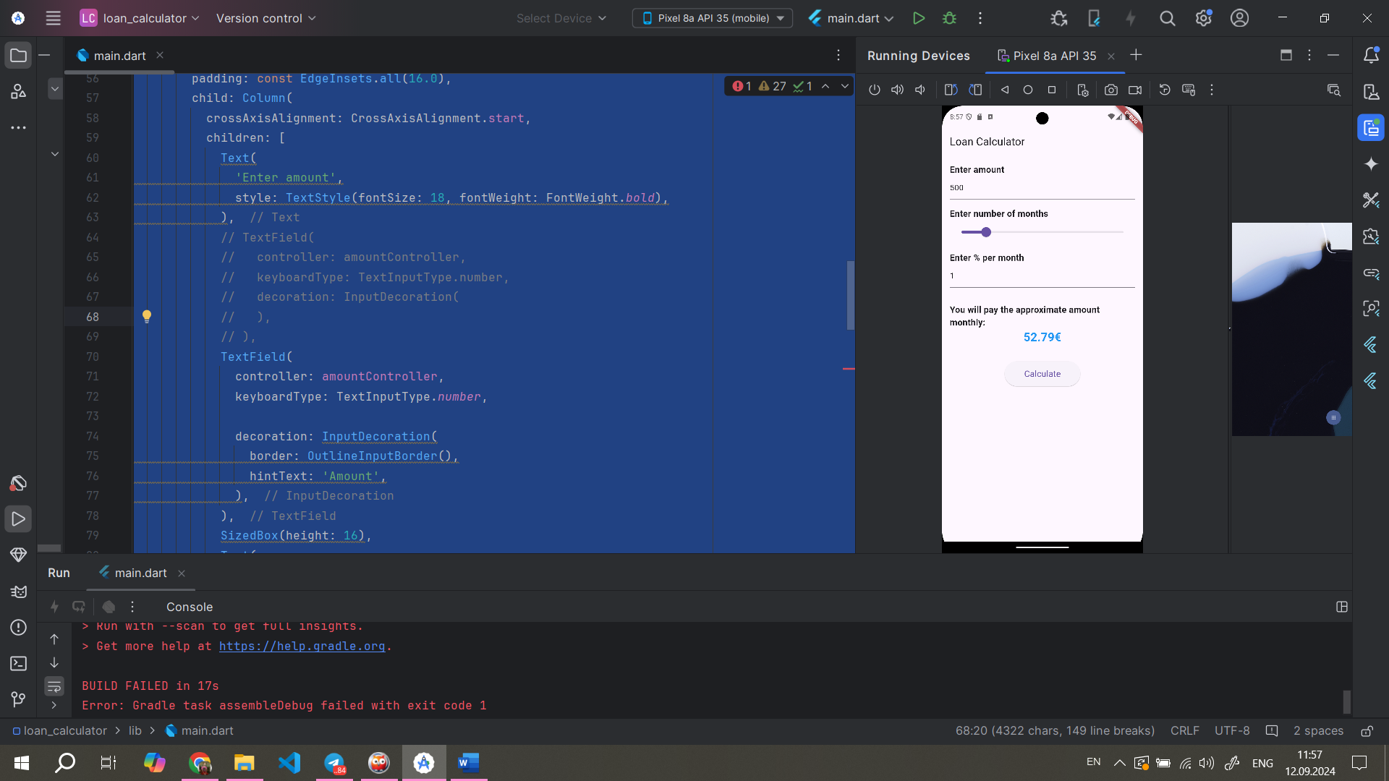

Concluzie

Prin intermediul acestei activități practice, a fost realizată o aplicație mobilă simplă de calcul al creditelor, utilizând limbajul de programare Dart și framework-ul Flutter.

În această aplicație, utilizatorii pot introduce suma creditului, procentul dobânzii lunare și durata în luni, iar aplicația calculează automat suma de plată lunară aproximativă. Interfața utilizatorului este intuitivă, folosind elemente de interacțiune precum câmpuri de text pentru introducerea valorilor și un slider pentru selectarea duratei creditului.

Această lucrare a contribuit la consolidarea cunoștințelor în programarea aplicațiilor mobile, prin combinarea elementelor de interfață grafică cu logica de calcul financiar. Aplicația poate fi extinsă pentru a acoperi mai multe cazuri de utilizare și a oferi mai multe opțiuni pentru utilizator.